2022年北京东城区高三一模生物试卷-学生用卷
一、选择题（本大题共15小题，每小题2分，共30分）
1、丙肝病毒（）是一种 病毒，会选择性感染肝细胞，大多数感染者会发展成慢性肝炎。 中的 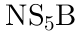 是一种 聚合酶。下列关于 与人肝细胞的比较 错误的是（ ）
A. 两者结构上最大的区别是有无细胞结构
B. 组成两者的元素中都含有 、、、、
C. 两者的 聚合酶均可催化 的形成
D. 两者的基因均为具有遗传效应的 片段

2、下图中①和②为小鼠膀胱上皮细胞中的溶酶体，①为初级溶酶体，尚未参与细胞内的消化过程；②为次级溶酶体，正在参与细胞内的消化过程。①和②中的 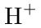 浓度比细胞质基质高 倍以上。下列相关叙述错误的是（ ）
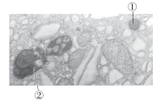
A. ①和②均有磷脂双分子层构成的膜结构
B. ①和②均能合成并储存多种酸性水解酶
C. ②中有衰老损伤的细胞器或入侵细胞的病菌
D. 细胞质基质中的 运输进入①需要消耗能量

3、 家族蛋白参与蛋白质的囊泡运输，它们有两种状态，结合 的不活跃状态和结合 的活跃状态。 和 的结构和性质相似，仅是碱基 被 替代。活跃状态的 蛋白参与货物蛋白的招募和分选，保证货物蛋白进入特定囊泡等待运输。下列相关叙述和推测错误的是（ ）
A. 是由鸟嘌呤、核糖和 个磷酸基团结合而成
B. 由不活跃状态转化为活跃状态可以释放能量
C. 两种状态 蛋白的相互转化需要相应酶的催化
D. 运输货物蛋白的囊泡可能来自内质网或高尔基体

4、 蛋白是去泛素化酶家族中的一员，主要定位在线粒体外膜。研究人员发现，与野生型小鼠相比，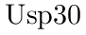 基因敲除小鼠线粒体的数量减少，结构发生改变（如下图）。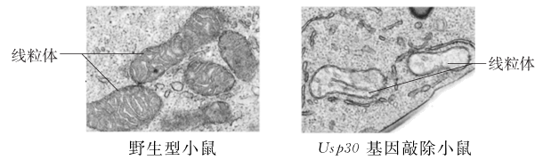
下列推测不合理的是（ ）
A. 上图是在电子显微镜下观察到的图像
B. 蛋白参与了线粒体结构的调控
C. 野生型小鼠线粒体内膜折叠形成嵴增加了相关酶的附着面积
D. 基因敲除对有氧呼吸过程影响最大的阶段是第一阶段

5、下图为动物细胞有丝分裂过程中星射线对染色体附着的连续过程示意图，据图分析错误的是（ ）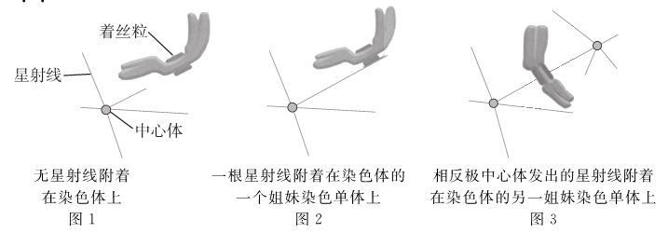
A. 中心体倍增发生在有丝分裂前的间期
B. 图 发生在前期，中心体发出星射线
C. 图 发生在后期，染色体在星射线牵引下移动
D. 图 ~ 过程保证了姐妹染色单体分开后移向两极

6、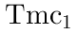 基因突变与遗传性耳聋有关，下图为遗传性耳聋模型小鼠的两个家系，分别是由 基因的两种不同突变所致。下列说法正确的是（ ）
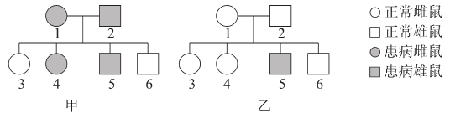
A. 甲、乙两个家系中突变的 基因均为显性基因
B. 基因的位置可能在常染色体上或 染色体上
C. 敲除致病基因治疗遗传性耳聋，对乙家系耳聋小鼠基本无效
D. 若甲家系中 号小鼠与乙家系中 号小鼠交配，后代患病概率为 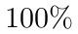

7、研究人员在线虫细胞中发现了一种只由 个核苷酸组成的 ，命名为 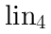。 本身不能指导蛋白质的合成，但是可以结合在 基因转录出的 上，抑制 蛋白的合成。下列相关说法正确的是（ ）
A. 中碱基的数量关系满足 
B. 与 基因的 存在碱基互补的序列
C. 通过抑制 基因的转录过程，进而抑制 蛋白的合成
D. 若 的基因发生突变，则细胞中 蛋白的含量将会下降

8、科研人员在转入光敏蛋白基因的小鼠下丘脑中埋置光纤，用特定的光刺激下丘脑 神经元（细胞膜结构示意图如图 ），引起如图 所示的一系列变化。
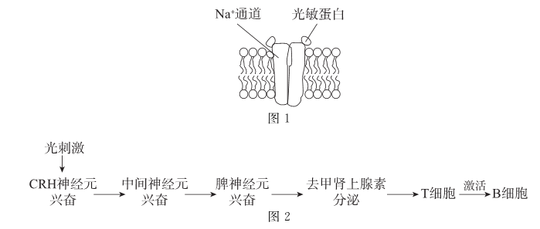
下列分析错误的是（ ）
A. 光刺激引起 神经元细胞膜上的 通道开放， 内流
B. 兴奋在中间神经元与脾神经元之间通过突触结构进行传递
C. 图 中激活 细胞的是辅助性 细胞和细胞毒性 细胞
D. 神经系统可以通过分泌信息分子来调节免疫系统的功能

9、三碘苯甲酸（）是一种人工合成的化学物质，将 喷洒在植株顶端能够解除顶端优势，促进侧芽的分化和生长。据此分析，以下推测最合理的是（ ）
A. 阻碍了植物体内生长素的极性运输
B. 提高了植株侧芽处的生长素浓度
C. 促进了植株顶芽处生长素的合成
D. 能够增强植物内源生长素的作用

10、研究人员将红隼的雏鸟转移到不同的巢中，形成雏鸟数量减少的巢（~ 只）、正常的巢（~ 只）和扩大的巢（~ 只）。统计冬季雌、雄亲本的存活比例，结果如下图。根据实验结果作出的推论不合理的是（ ）
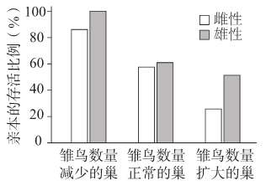
A. 雄性亲本在抚育雏鸟过程中不发挥作用
B. 养育较多后代对双亲成活率有负面影响
C. 育雏规模的改变会影响红隼的性别比例
D. 育雏规模的改变会影响红隼的种群数量

11、下图为生态系统能量流动和物质循环的关系图，相关叙述 错误 的是（ ）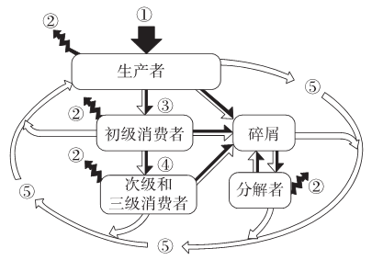
A. 图中黑色箭头②③④可表示能量流动过程，白色箭头⑤可表示物质循环过程
B. 能量流动和物质循环可借助生物之间的取食过程相依相伴进行
C. ②表示热能散失的过程，生态系统需要通过①过程从外界获得能量
D. 若图中物质循环表示碳循环，则碳在③④⑤过程的传递形式为

12、为提高转基因抗虫棉的抗性，我国科学家通过基因改造，采用了植物偏好的密码子，大大提高了棉花细胞中抗虫蛋白的表达量，如将天冬氨酸的密码子由 改为 。此过程发生的变化有（ ）
A. 抗虫蛋白的空间结构发生改变
B. 抗虫基因转录的 含量增加
C. 抗虫基因的核苷酸序列发生改变
D. 棉花细胞染色体的结构发生改变

13、自然界中很少出现蓝色的花，天然蓝色花产生的主要原因是花瓣细胞液泡中花青素在碱性条件下显蓝色。我国科学家利用链霉菌的靛蓝合成酶基因（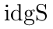）及其激活基因（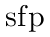）构建基因表达载体（如下图），通过农杆菌转化法导入白玫瑰中，在细胞质基质中形成稳定显色的靛蓝。
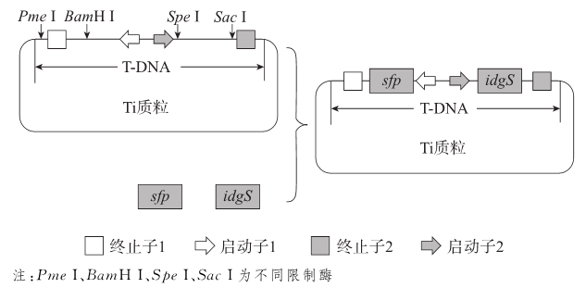
下列相关叙述错误的是（ ）
A. 上述获得蓝色玫瑰的方案中无需转入能调控液泡 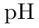 的基因
B. 将 基因插入 质粒时使用的限制酶是 和
C. 和 基因具有各自的启动子，表达是相互独立进行的
D. 农杆菌可将 质粒上的 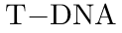 整合到白玫瑰染色体 上

14、青枯病是一种严重危害马铃薯的病害，茄子对青枯病具有一定抗病性。尝试通过植物体细胞杂交技术培育抗青枯病的马铃薯新品种，在获得的 个杂种植株中，有 个具有明显的青枯病抗性。下列相关叙述错误的是（ ）
A. 通过灭活病毒诱导马铃薯细胞与茄子细胞融合，进一步筛选出杂种细胞
B. 杂种细胞中来自茄子的染色体随机丢失可以解释并非所有杂种植株均抗病
C. 利用 技术可以检测杂种植株中是否具有来自茄子的青枯病抗性基因
D. 茄子和马铃薯之间存在生殖隔离，不宜采用杂交育种培育抗病马铃薯

15、朋友圈中经常有一些与生物学有关的说法，有些有一定的科学依据，有些违反生物学原理。以下说法中有科学依据的是（ ）
A. 北方售卖的香蕉往往需要用乙烯催熟，儿童食用这种香蕉会导致性早熟
B. 癌细胞主要进行无氧呼吸会消耗大量葡萄糖，可以通过饥饿来治疗癌症
C. 转基因食品中含有外源基因，食用后能进入人体细胞并改变人体遗传物质
D. 添加了蛋白酶的加酶洗衣液，用于蚕丝制品的洗涤时会对衣物造成损伤

二、非选择题（本大题共6小题，共70分）
16、互花米草入侵是当前我国滨海湿地面临的严重威胁之一，科研人员针对其入侵的原因与防治方法开展了相关研究。
(1) 互花米草被列入我国首批外来入侵物种名单。严重的外来物种入侵会导致当地原有植物种类锐减，使 降低甚至丧失。
(2) 芦苇是分布于我国滨海湿地的一种本土植物，与互花米草具有相似的生态位，二者之间的关系是 ，研究人员在东海岸个湿地进行调查，在每块湿地 选取个取样点，采集植物和土壤样本，测定相关数据，结果如下图。
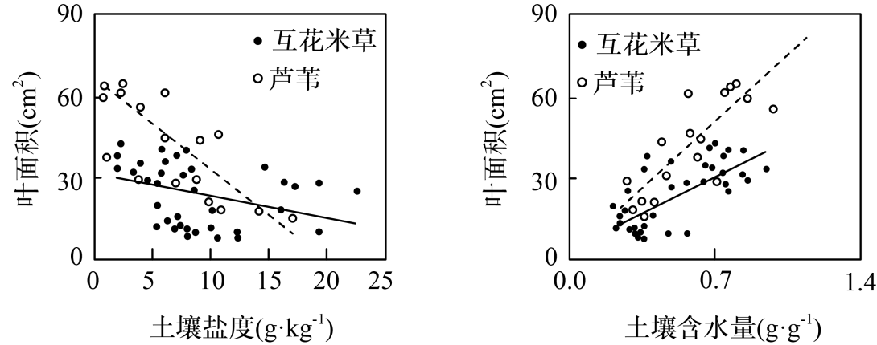
如图显示 ，该结果可以说明互花米草受水盐波动影响较小，推测这是互花米草成功入侵的原因之一。
(3) 植物可以向环境释放化学物质，对同种或异种植物产生影响。研究人员制备了不同植物浸提液，分别处理本地植物黑麦草的种子，结果如下图。结果表明芦苇释放的化学物质 。
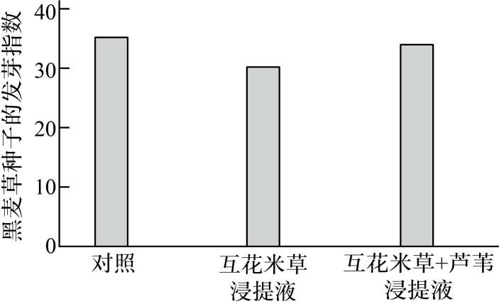
(4) 若采用在互花米草入侵地浇灌芦苇浸提液的方法，帮助入侵地的群落恢复，还需要进行哪些研究? （答出一条即可）

17、植物光合作用速率受多种因素影响，研究人员获得了光合作用速率明显降低的基因功能缺失突变体玉米，利用其研究了光合作用产物对光合作用的反馈调节机制。
(1) 玉米在叶肉细胞中的 合成了光合作用产物，完成传粉后，光合作用产物可运输到种子中积累、储存。
(2) 研究人员检测了传粉后玉米叶片的气孔开放程度，结果如图1。结果说明野生型植株中蛋白能够 气孔打开，突变体光合速率下降的原因是 。
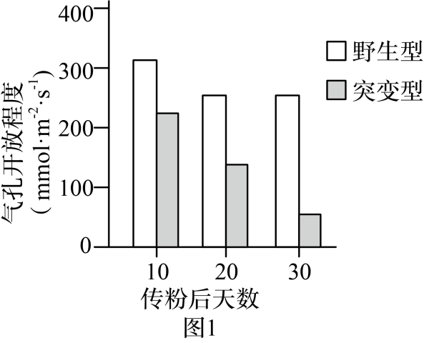
(3) 研究人员测定了野生型植株在不同条件下基因的表达量，图2结果显示 ，由此推测基因表达受到光合作用产物（如蔗糖等）的调控，进而影响气孔开放程度。
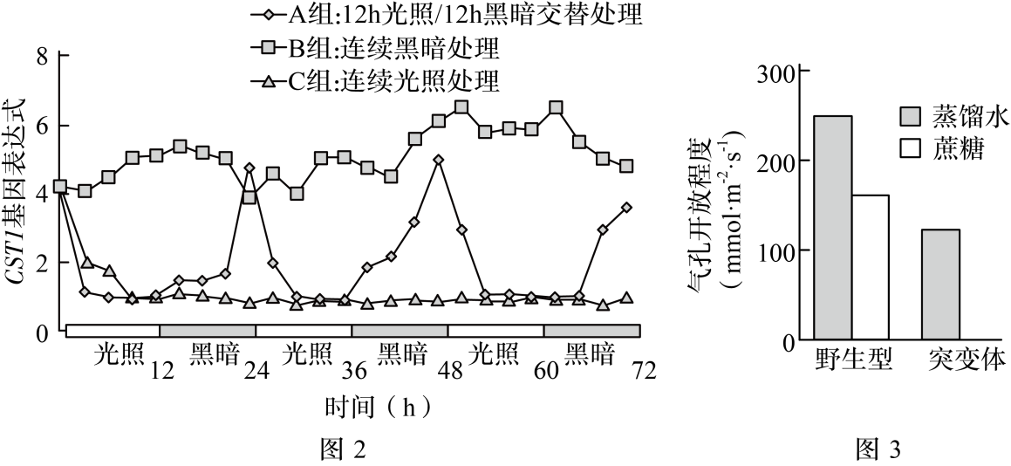
研究人员在玉米传粉后第天分别向野生型和突变体的茎注射蔗糖溶液，对照组注射等量蒸馏水，小时后检测叶中气孔开放程度。实验结果验证了，上述推测，请将蔗糖处理突变体的结果补充在图3中 。
(4) 结合以上研究结果，请完善光合作用产物对光合作用的反馈调节机制模型 （任选一种，在方框中以文字和箭头的形式作答）。

18、学习以下材料，回答下列问题。
抗新冠病毒单克隆抗体药物的研发
年 月，由我国科研团队自主研发的抗新冠病毒单克隆抗体特效药获得中国药品监督管理局紧急批准上市。
位于新冠病毒表面刺突蛋白上的受体结合结构域（）能够与人细胞表面受体 结合，介导病毒入侵宿主细胞。科研团队以 为靶位点，开发抗新冠病毒单抗药物，流程大致如下：经 位新冠肺炎患者同意后，抽取患者血液检测血浆抗体含量及抗体与病毒的结合情况。选择抗 抗体含量高、结合效力好的 位患者血液样本，分离不同的 细胞，并获得其中的抗体相关基因，分别导入具有增殖能力的细胞，进一步筛选、培养，获得了 种抗 单克隆抗体，这些抗体表现出良好的 结合活性。
中和作用指抗体与病毒结合，并阻止病毒吸附、感染细胞的效应。如图 ，用 检测分子间的结合能力，以反映单克隆抗体的中和作用。实验组首先将靶分子固定于传感器芯片上，将一种能与靶分子结合的物质随缓冲液流过传感器，待结合稳定后加入第二种物质。通过接收器检测第二种物质与固定物的结合量，并与对照组比较，部分实验结果如图 。最终研究团队选用了中和作用最强的单抗，命名为安巴韦单抗，并与罗米司韦单抗进行了联合使用。
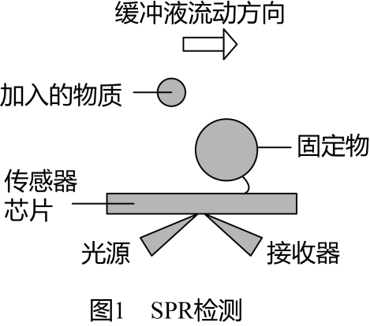
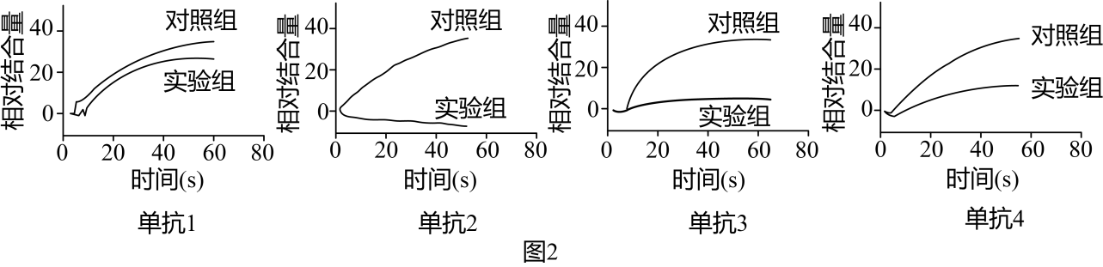
研究者表示：“安巴韦单抗 罗米司韦单抗联合疗法的获批，为中国带来了首个新冠肺炎治疗特效药。这一联合疗法在国际多中心试验中展现了优异的安全性和保护性，是至今为止在全世界范围内唯一开展了变异株感染者治疗效果评估并获得最优数据的抗体药物。”
(1) 传统单克隆抗体制备方案产生于 年，米尔斯坦和科勒将 细胞和 细胞融合，获得了杂交瘤细胞，通过一系列培养和选择过程获得了鼠源单克隆抗体。文中所述制备抗 单克隆抗体的方法，则利用了 技术获得既能大量增殖又能产生特定抗体的细胞。
(2) 利用 检测单克隆抗体的中和作用时，实验组和对照组的方案分别是（按操作顺序选填下列字母）：实验组： ；对照组： 。
．将纯化的新冠病毒 固定于传感器芯片
．将待测单克隆抗体固定于传感器芯片
．在缓冲液中加人纯化的新冠病毒 ，流过传感器
．在缓冲液中加入纯化的 ，流过传感器
．在缓冲液中加入待测单克隆抗体，流过传感器
(3) 根据图 可知， 的作用效果最佳。为确保联合使用发挥更强的效果，两种单抗识别 的具体位点应 （选填“相同”或“不同”）。
(4) 专家指出，即使有了抗新冠病毒单克隆抗体特效药也不能替代疫苗接种。请你结合免疫学知识，撰写一段文字，向身边的亲友解释这一观点 （不超过 字）。

19、脑梗死又称缺血性脑卒中，是脑部血液循环障碍导致的局部脑组织坏死。为阐明脑组织神经元损伤死亡的机制，进行了如下研究。
(1) 神经元是神经系统 和功能的基本单位，它由细胞体、树突和 构成。
(2) 为制备大脑中动脉栓塞小鼠模型，研究人员对小鼠进行手术：颈部切长切口，插入线栓，阻塞大脑中动脉血流，后拔出线栓恢复血流，缝合皮肤。在恢复血流后，取脑组织切片进行染色，结果如图1，并检测大脑组织内蛋白表达量，结果如图2。
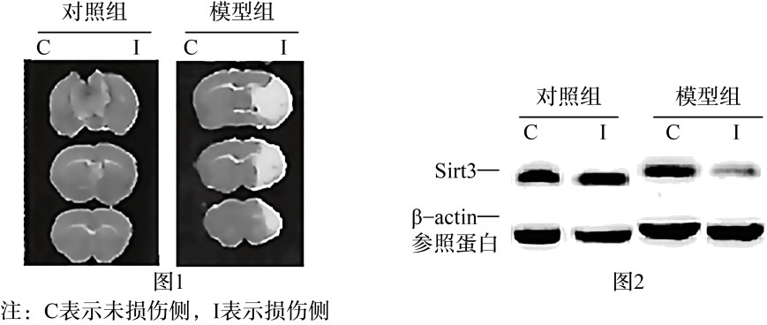
对照组小鼠的处理应为 。图1脑切片中深色部分是正常组织，浅色部分是缺血造成的梗死部分。由染色结果可知，小鼠大脑中动脉栓塞模型制备 （选填“成功”或“不成功”）。图2结果显示，对照组大脑两侧蛋白表达量无显著差异，实验组 。
(3) 研究人员以小鼠海马神经元为材料，在体外模拟（2）实验。实验组的主要步骤依次是：将海马神经元置于常态条件培养 转入“氧糖剥夺”条件（无糖培养基、低氧气体环境）培养转入常态条件培养检测神经元的损伤情况、神经元内蛋白表达量。实验中“氧糖剥夺”的目的是模拟体内 条件。实验结果显示，体外实验中神经元的变化与体内实验基本一致。
(4) 已有研究表明，线粒体功能障碍会导致神经元损伤。推测蛋白能够避免血液循环障碍造成的线粒体功能障碍。为证明这一推测，研究人员设计了如下表所示的实验。
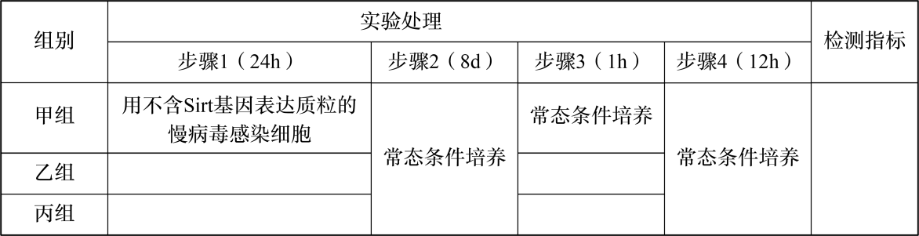
注：慢病毒是一种常用载体
从下列选项中选出合适的实验处理，填入上表完善实验设计 。
．用不含 基因表达质粒的慢病毒感染细胞
．用含有 基因表达质粒的慢病毒感染细胞
．常态条件培养
．“氧糖剥夺”条件培养
．检测 蛋白表达量
．检测线粒体功能

20、冷驯化指植物经过不致死低温短时间处理后，可以获得更强的抗冷能力。为阐明植物对低温响应的分子机制，科研工作者利用拟南芥展开了相关研究。
(1) 在冷驯化过程中，植物感受低温信号后会启动相关冷响应基因（基因）的表达以提高冷冻耐受性。蛋白可以结合在基因的启动子上，调控基因的 过程。研究结果显示，过表达导致冷冻耐受性增强，而缺失突变体表现为对冷冻敏感，以上信息表明蛋白 。
(2) 染色体主要由 和组蛋白组成。组蛋白乙酰化使染色质区域结构变松散，利于相关蛋白与某些基因的启动子结合，增强基因的表达水平。组蛋白去乙酰化酶（）可以去除乙酰基团。已有实验证实，蛋白能够直接与相互作用。检测野生型、缺失突变体和缺失突变体在低温下的生长状况（如下表），实验结果表明蛋白S和D分别能够 冷冻耐受性。
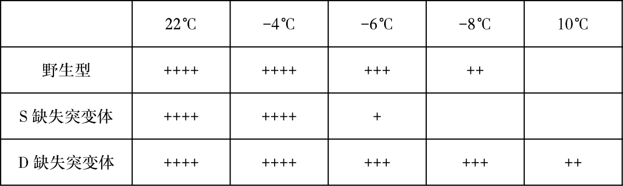
注：“+”的数量表示植株中绿叶的数量
(3) 科研人员对0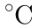处理后的野生型和三种突变体进行了检测，结果如图。此结果支持蛋白与在同一通路，且蛋白通过影响的作用提高了基因启动子区域乙酰化水平这一推测，做出判断的理由是 。
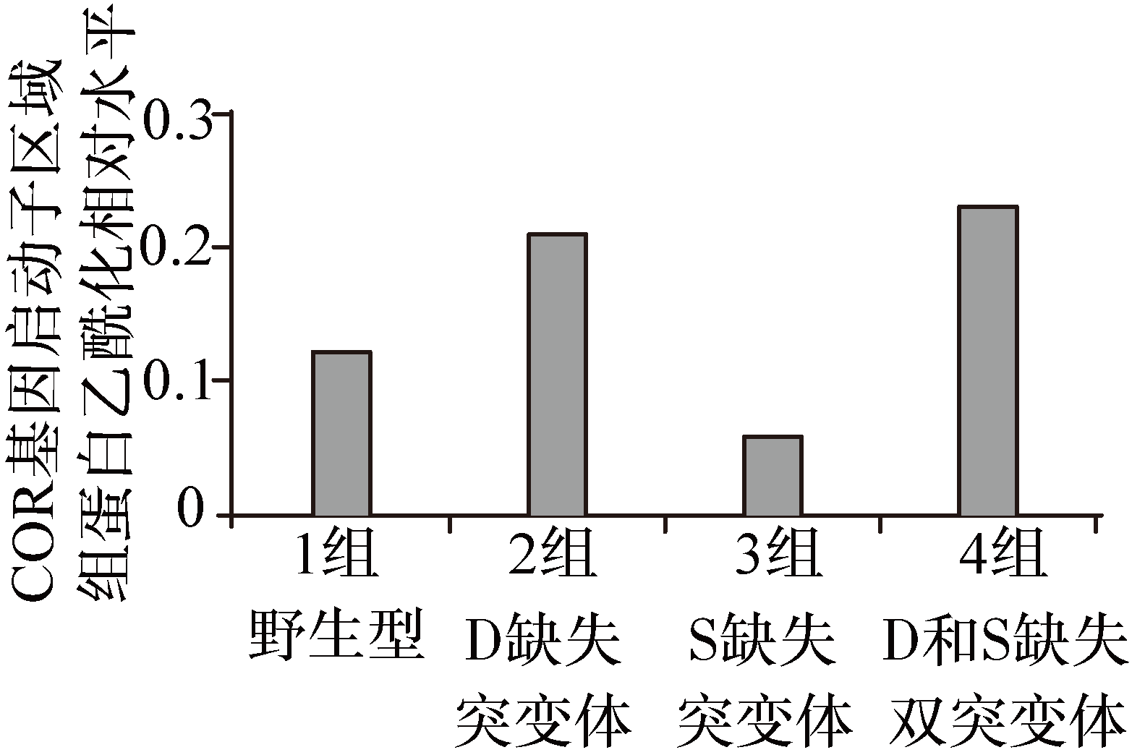
(4) 为进一步研究S蛋白对D的具体作用，科研人员检测了施加蛋白质合成抑制剂条件下野生型和S缺失突变体中D的含量，实验结果如下。
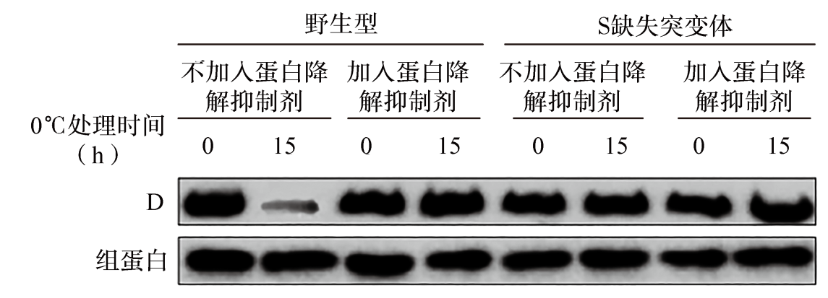
请综合上述实验结果阐述CBF蛋白、D和S蛋白调控拟南芥冷冻耐受的分子机制 。

21、番茄细菌性斑点病会降低番茄产量、破坏番茄口味。研究番茄的抗病机理对农业生产具有重要意义。
(1) 番茄的抗病和易感病为一对 。利用番茄抗病品系甲，培育出两种纯合突变体，突变体1表现为中度易感病（患病程度介于抗病和易感病之间），突变体2表现为易感病。研究人员进行了如下杂交实验，结果见下表。
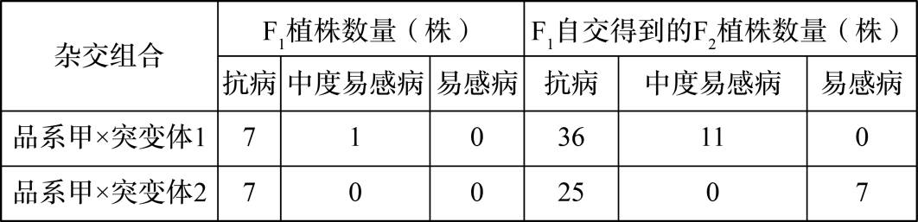
①上述杂交实验结果表明，显性性状为 ；推测突变体 和突变体 均为单基因突变体，判断依据是 。
②品系甲与突变体 杂交， 中出现 株中度易感病的原因可能有 。
A．品系甲自交的结果
B．突变体 自交的结果
C．品系甲产生配子的过程中抗病基因发生了突变
D．突变体 产生配子的过程中发生了基因重组
(2) 已知品系甲中存在抗病基因，为确定突变体、的突变基因与基因的位置关系，利用基因缺失的易感病番茄品系乙（其他遗传信息均与品系甲相同）进行了如下杂交实验，结果见下表。
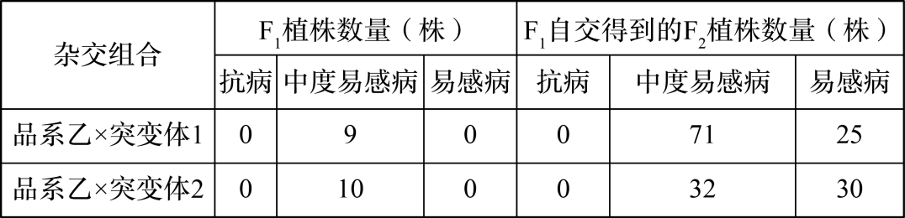
①突变体 中突变基因与基因 在染色体上的关系为 。
②请用遗传图解解释品系乙与突变体 的杂交结果 （要求写出 的配子）。

参考答案
1 、【答案】 D;
【解析】 A选项 : 属于病毒，人肝细胞属于真核细胞，两者结构上最大的区别是有无细胞结构，A正确；
B选项 : 丙肝病毒和人肝细胞都含有核酸，核酸的元素组成都是 、、、、，B正确；
C选项 : 聚合酶可催化转录过程，故两者的 聚合酶均可催化 的形成，C正确；
D选项 : 的遗传物质是 ，其基因是具有遗传效应的 片段，D错误。
2 、【答案】 B;
【解析】 A选项 : 溶酶体为单层膜细胞器，含有磷脂双分子构成的膜结构，A正确；
B选项 : 酶的化学本质大部分是蛋白质，少数是 ，由核糖体合成或转录形成，溶酶体不能合成，B错误；故选B。
C选项 : ②为次级溶酶体，正在参与细胞内的消化过程，溶酶体可消化衰老损伤的细胞器或入侵细胞的病菌，C正确；
D选项 : ①和②中的 浓度比细胞质基质高 倍以上，说明细胞质基质进入①的为逆浓度梯度运输，运输方式为主动运输，需要消耗能量，D正确。
3 、【答案】 B;
【解析】 A选项 : 根据题干 " 和 的结构和性质相似，仅是碱基 被 替代”，结合 的结构简式，可知 是由鸟嘌呤、核糖和 个磷酸基团结合而成，A正确；
B选项 : 由题意可知， 结合 时为不活跃状态， 结合 时为活跃状态， 转化为 消耗能量，因此 由不活跃状态转化为活跃状态消耗能量，B错误；
C选项 : 结合 时为不活跃状态， 结合 时为活跃状态， 和 的相互转化需要相应酶的催化，故两种状态 蛋白的相互转化需要相应酶的催化，C正确；
D选项 : 根据分析中分泌蛋白的合成与分泌过程可知，运输货物蛋白的囊泡可能来自内质网或高尔基体，D正确。
4 、【答案】 D;
【解析】 A选项 : 图示能看到线粒体的内膜向内折叠形成嵴，因此属于电子显微镜下观察到的亚显微结构， 不符合题意；
B选项 : 基因敲除小鼠线粒体的结构发生了改变，因此可推知 蛋白参与了线粒体结构的调控， 不符合题意；
C选项 : 有氧呼吸第三阶段在线粒体内膜上进行，野生型小鼠线粒体内膜折叠形成嵴增加了相关有氧呼吸酶的附着面积， 不符合题意；
D选项 : 基因敲除小鼠线粒体的数量减少，结构发生改变，而线粒体内进行的是有氧呼吸的第二三阶段；有氧呼吸第一阶段在细胞质基质进行，因此 基因敲除影响的是有氧呼吸的第二、三阶段， 符合题意。故选D。
5 、【答案】 C;
【解析】 A选项 : 有丝分裂间期主要发生 分子复制和有关蛋白质合成，此时期也会发生中心体复制而倍增，A正确；
B选项 : 图 中染色体复制，中心体发出星射线形成纺锤体，发生在有丝分裂前期，B正确；
C选项 : 据图可知，图 中每条染色体上有 条姐妹染色单体，而有丝分裂后期着丝粒分裂，细胞中不存在姐妹染色单体，C错误；
D选项 : 图 ~ 过程中，在中心体和星射线的作用下，保证了姐妹染色单体分开后移向两极，实现了染色体的平均分配，D正确。
6 、【答案】 B;
【解析】 A选项 : 结合分析可知，乙家系中突变的 基因为隐性基因，A错误；
B选项 : 家系乙中可确定是隐性遗传病，可能位于 染色体，也可能位于常染体，B正确；
C选项 : 对于遗传病最根本的治疗措施是基因治疗，故敲除致病基因治疗遗传性耳聋，对乙家系耳聋小鼠有效，C错误；
D选项 : 甲家系中 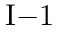 和 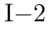 患病，子代有正常个体，基因型均为 ，则 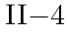 基因型可能为 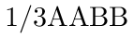、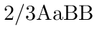，乙家系中属于隐性遗传病，若位于常染色体，则 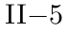 基因型为 ，两者交配，可能产生 的个体，后代患病概率不是 ，D错误。
7 、【答案】 B;
【解析】 A选项 : 是单链 ，单链中不一定满足 ，A错误；
B选项 : 能与 基因转录出的 结合，说明二者存在碱基互补配对序列，B正确；
C选项 : 通过抑制 基因的翻译过程，进而抑制 蛋白的合成，C错误；
D选项 : 若 的基因发生突变，可能会导致该基因与 基因转录出的 不能结合，减少对 蛋白合成的抑制作用， 蛋白的含量可能上升，D错误。
8 、【答案】 C;
【解析】 A选项 : 分析图 ，光刺激光敏蛋白导致钠离子通道开放，钠离子内流，从而使 神经元产生兴奋，此时膜外电位是负电位，A正确；
B选项 : 中间神经元与脾神经元是两个神经元，兴奋通过突触结构进行传递，B正确；
C选项 : 图 中激活 细胞的是辅助性 细胞分泌的细胞因子，C错误；
D选项 : 由图 知，脾神经元兴奋产生去甲肾上腺素分泌，作用于 细胞， 细胞分泌细胞因子刺激 细胞，即神经系统可以通过分泌信息分子来调节免疫系统的功能，D正确。
9 、【答案】 A;
【解析】 A选项 : 阻碍植物体内生长素的极性运输，可使侧枝的生长素浓度降低，从而达到消除顶端优势的效果，A正确；
B选项 : 若 提高了植株侧芽处的生长素浓度，侧芽受到抑制更加严重，不能消除顶端优势，B错误；
C选项 : 若 促进了植株顶芽处生长素的合成，则往侧芽运输的生长素更多，侧芽受到抑制更加严重，C错误；
D选项 : 若 能够增强植物内源生长素的作用，则其增加了高浓度生长素对侧芽的抑制作用，D错误。
10 、【答案】 A;
【解析】 A选项 : 由图可知，随着雏鸟数量的增多，雄性亲本的存活比例均降低，说明雄性亲本在抚育雏鸟过程中发挥了作用， 符合题意；
B选项 : 由图可知，随着雏鸟数量的增多，双亲的存活比例呈下降趋势，说明养育较多后代对双亲成活比例有负面影响， 不符合题意；
C选项 : 性别比例是指种群中雌雄个体数目的比例，随着雏鸟数量的减少或增多，雄性亲本的存活比例均比雌性增加，说明育雏规模的改变会影响红隼的性别比例， 不符合题意；
D选项 : 由图可知，育雏规模的改变会影响亲本的存活比例，从而影响红隼的种群数量， 不符合题意。
11 、【答案】 D;
【解析】 A选项 : 图中黑色箭头②③④单向流动，可表示能量流动过程，白色箭头⑤循环往复，可表示物质循环过程，A正确；
B选项 : 能量流动和物质循环可借助生物之间的取食过程（即捕食关系）相依相伴进行，能量流动是物质循环的动力，物质循环是能量流动的载体，B正确；
C选项 : 通过分析可知，②表示热能散失的过程，生态系统需要通过①过程从外界获得能量，C正确；
D选项 : 碳在③④之间是含碳有机物的形式流动的，D错误。
12 、【答案】 C;
【解析】 A选项 : 改为 后还是天冬氨酸，因此抗虫蛋白的氨基酸序列未变，空间结构也未变，A错误；
B选项 : 是翻译的模板，抗虫基因转录的 含量不一定增加，而是改为植物偏好的密码子后，在植物细胞内更容易表达，B错误；
C选项 : 结合以上分析可知，抗虫基因的核苷酸序列发生改变，C正确；
D选项 : 基因结构改变不涉及染色体结构的改变，D错误。
13 、【答案】 B;
【解析】 A选项 : 靛蓝能够稳定显色，不受 的影响，故本题方案中无需转入能调控液泡 的基因，A正确；
B选项 : 将 基因插入 质粒时若使用的限制酶是 和 ，则会将终止子一同切除，故只能用 ，B错误；
C选项 : 和 基因具有各自的启动子，表达是相互独立进行的，C正确；
D选项 : 将目的基因导入植物细胞可采用农杆菌转化法，故农杆菌可将 质粒上的 整合到白玫瑰染色体 上，D正确。
14 、【答案】 A;
【解析】 A选项 : 常用物理法或化学法处理诱导植物原生质体融合，灭活的病毒只能诱导动物细胞融合，A错误；
B选项 : 茄子对青枯病具有一定抗病性，说明其细胞内含有抗该病基因，而且在获得的 个杂种植株中，有 个具有明显的青枯病抗性，说明杂种细胞中来自茄子的染色体随机丢失，而导致并非所有杂种植株均抗病，B正确；
C选项 : 利用 技术可以对茄子的青枯病抗性基因大量扩增，从而可以检测杂种植株中是否具有来自茄子的青枯病抗性基因，C正确；
D选项 : 茄子和马铃薯属于不同的物种，两者之间存在生殖隔离，不宜采用杂交育种培育抗病马铃薯，D正确。
15 、【答案】 D;
【解析】 A选项 : 乙烯的功能是促进果实成熟，对人的性成熟无影响，A错误；
B选项 : 癌细胞主要进行无氧呼吸会消耗大量葡萄糖，饥饿时将有肝糖原水解或脂肪等非糖物质转化为葡萄糖提供，不能通过饥饿来治疗癌症，B错误；
C选项 : 转基因食品中含有外源基因，但通过食用不会整合到人体的 而改变人体遗传物质，C错误；
D选项 : 由于蚕丝的主要成分是蛋白质，所以添加了蛋白酶的加酶洗衣液，用于蚕丝制品的洗涤时会对衣物造成损伤，D正确。
16 、【答案】 (1) 生物多样性;
(2) 竞争关系;随机等距取样;随土壤盐度的波动，互花米草叶面积变化不大，但对芦苇叶面积的影响较大；土壤含水量对二者叶面积均有较大影响;
(3) 可缓解互花米草对黑麦种子的萌发的抑制作用;
(4) 浇灌前后物种丰富度;
【解析】 (1) 严重的外来物种入侵会导致当地原有植物种类锐减，使得生物多样性降低甚至丧失。
(2) 芦苇是互花米草具有相似的生态位，说明二者为竞争关系。进行调查时，对取样点的选择要求要做到随机性，由于海岸城长条形，取样时采用等距取样法。由图可知，随土壤盐度的波动，互花米草叶面积变化不大，但对芦苇叶面积的影响较大，土壤含水量对二者叶面积均有较大影响。
(3) 较对照组可知，互花米草的浸提液组黑麦种子的萌发率降低，说明互花米草的浸提液对黑麦种子的萌发具有抑制作用，互花米草 芦苇浸提液组黑麦种子萌发率有所上升，说明芦苇释放的化学物质可缓解互花米草对黑麦种子萌发的抑制。
(4) 若采用在互花米草入侵地浇灌芦苇浸提液的方法，帮助入侵地的群落恢复，可通过研究浇灌前后物种丰富度，进行判断芦苇浸提液的作用。
17 、【答案】 (1) 叶绿体（基质）;
(2) 促进;基因功能缺失，气孔导度下降，光合速率下降;
(3) A组基因表达量在光照时下降，黑暗时上升，B组基因持续高水平表表达，C组基因持续低水平表达;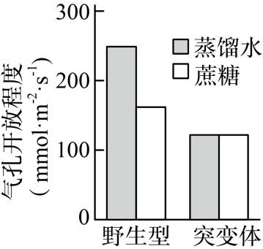
;
(4)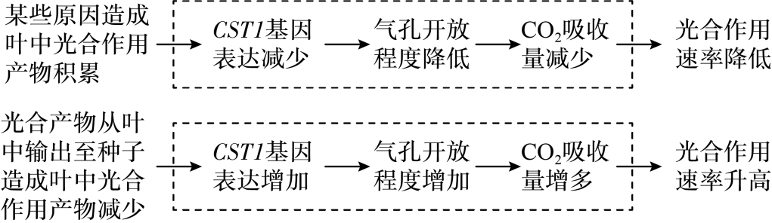
;
【解析】 (1) 略
(2) 略
(3) 略
(4) 略
18 、【答案】 (1) 骨髓瘤;转基因;
(2) 、、;、;
(3) 单抗 ;不同;
(4) 疫苗主要针对健康人群，起免疫预防作用；抗新冠病毒单克隆抗体特效药主要针对已经感染的患者，起免疫治疗作用。二者作用不同，不能相互替代。新冠肺炎是传染性很高的传染病，应遵循预防为主，防治结合的原则
;
【解析】 (1) 单克隆抗体的制备过程：首先用特定抗原注射小鼠体内，使其发生免疫，小鼠体内产生具有免疫能力的 淋巴细胞，利用动物细胞融合技术将 淋巴细胞和骨髓瘤细胞融合，单克隆抗体制备过程中的两次筛选：第一次筛选：利用特定选择培养基筛选，获得杂交瘤细胞，即 型细胞（ 为 淋巴细胞， 为骨髓瘤细胞），不需要 、、、 型细胞。第二次筛选：利用多孔板法和抗原抗体杂交法筛选，获得产生特定抗体的杂交瘤细胞。
单克隆抗体制备过程中使用骨髓瘤细胞和 细胞融合，获得了杂交瘤细胞。根据题干“选择抗 抗体含量高、结合效力好的 位患者血液样本，分离不同的 细胞，并获得其中的抗体相关基因，分别导入具有增殖能力的细胞，进一步筛选、培养，获得了 种抗 单克隆抗体”可知，该方法利用了转基因技术获得既能大量增殖又能产生特定抗体的细胞。
(2) 由题意可知，新冠病毒 是靶分子，第一种物质是单克隆抗体，第二种物质是 ，结合题干中关于实验组的描述，可知实验组的方案为：．将纯化的新冠病毒 固定于传感器芯片；．在缓冲液中加入待测单克隆抗体，流过传感器；．在缓冲液中加入纯化的 ，流过传感器。自变量为是否加入单克隆抗体，实验组加入单克隆抗体，而对照组不加入，因此对照组的方案为：．将纯化的新冠病毒 固定于传感器芯片；．在缓冲液中加入纯化的 ，流过传感器。
(3) 由题意可知，图 中的相对结合量是指 与新冠病毒 的相对结合量，相对结合量越小，说明单克隆抗体的作用效果越好，因此单抗 的作用效果最佳。为确保联合使用发挥更强的效果，两种单抗识别 的具体位点应不同，否则会造成两种单抗竞争同一个 结合位点，影响效果。
(4) 疫苗主要针对健康人群，起免疫预防作用，而抗新冠病毒单克隆抗体特效药主要针对已经感染的患者，起免疫治疗作用，即二者作用不同，不能相互替代。新冠肺炎是传染性很高的传染病，应遵循预防为主，防治结合的原则，因此即使有了抗新冠病毒单克隆抗体特效药也不能替代疫苗接种。
19 、【答案】 (1) 结构
;轴突
;
(2) 进行手术操作，但不插入线栓;成功;损伤侧脑组织中蛋白表达量显著低于未损伤侧脑组织;
(3) 血液循环障碍造成的脑组织缺血;
(4)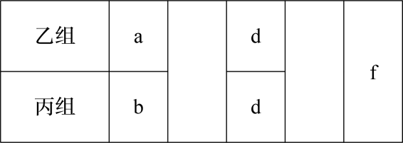
（乙、丙组两组顺序可互换）
;
【解析】 (1) 神经元是神经系统结构和功能的基本单位；它由细胞体、树突和轴突组成，其中树突和轴突统称为突起。
(2) 实验设计应遵循对照与单一变量原则，实验组处理为“颈部切 长切口，插入线栓，阻塞大脑中动脉血流， 后拔出线栓恢复血流”，为了排除手术的影响，对照组的处理应是进行手术操作，但不插入线栓 ；据图可知，“深色部分是正常组织，浅色部分是缺血造成的梗死部分”，与对照相比，模型组的浅色部分增多，故小鼠大脑中动脉栓塞模型制备成功；图 结果显示，对照组大脑两侧 蛋白表达量无显著差异，实验组损伤侧脑组织中 蛋白表达量显著低于未损伤侧脑组织。
(3) 据题干信息可知，氧糖剥夺条件是无糖培养基、低氧气体环境，故该处理是模拟体内的血液循环障碍造成的脑组织缺血 。
(4) 本实验目的是验证“线粒体功能障碍会导致神经元损伤”且 蛋白能够避免血液循环障碍造成的线粒体功能障碍”，则实验的自变量是线粒体功能是否正常及 蛋白的有无，实验设计应遵循对照与单一变量原则，结合（）中的实验顺序：将海马神经元置于常态条件培养 转入“氧糖剥夺”条件（无糖培养基、低氧气体环境）培养 转入常态条件培养 检测神经元的损伤情况、神经元内 蛋白表达量，可知表格中的实验设计为：
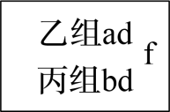
（乙、丙组两组顺序可互换）。
20 、【答案】 (1) 转录（或表达）;蛋白能够促进基因的表达，进而提高植物的冷冻耐受性。;
(2)
;增强、减弱
;
(3) 和双缺失突变体 组蛋白乙酰化水平与缺失突变体相比略有上升，说明蛋白通过影响的作用提高了基因启动子区域乙酰化水平;
(4) 蛋白能提高植物的抗冷特性是通过促进相关基因的表达实现的，而蛋白对拟南芥冷冻耐受的调节是通过促进的分解，进而促进相关基因的表达实现的。;
【解析】 (1) 略
(2) 略
(3) 略
(4) 略
21 、【答案】 (1) 相对性状;抗病;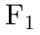 自交得到 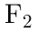 均为
;BC
;
(2) 互为等位基因;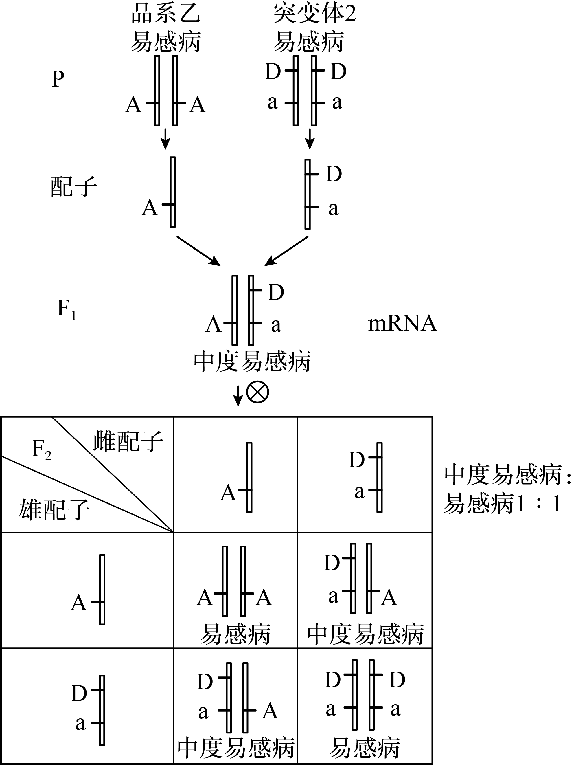
;
【解析】 (1) 番茄的抗病和易感病是同一种性状的不同表现形式，称为相对性状；品系甲（抗病）与突变体 （易感病）杂交， 均为抗病，说明抗病为显性性状； 自交得到 均为 ，说明突变体 和突变体 都只涉及单基因突变；品系甲（）与突变体 （ ）杂交，杂交结果为 （抗病），甲自交不会出现中度易感病株，A错误，突变体 自交（ ）可以出现中度易感病株，B正确，品系甲产生配子的过程中抗病基因发生了突变（如产生了 的配子），可以产生 的后代，C正确，突变体 产生配子的过程中没有非等位基因的重组，D错误。故选BC。
(2) 突变基因与基因 都是决定同一性状的基因，称为等位基因；品系乙缺失 基因（），突变体 为纯合体（），后代都是中度易感（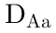）。根据 的比例，写出 的配子，遗传图解如下。

